Мищенко Христина Александровна

Урок № 46 Химия 8 класс 06.05.2022

Тема урока: Решение тренировочных упражнений.
Цель урока: закрепить знания, полученные при изучение атомных орбиталей химических элементов.

Добрый день, дорогие учащиеся 8 класса!
В рабочей тетради запишите число и тему урока.

- Теоретический материал.
Прочитайте предложенный материал и перепишите в тетрадь таблицу:
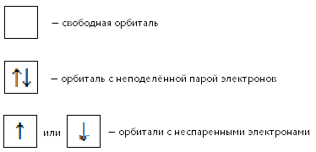
Порядок заполнения атомных орбиталей:
- Принцип Паули: В атоме не может быть двух электронов с одинаковым набором всех четырех квантовых чисел.
Два электрона, находящиеся на одной орбитали, называются спаренными (или неподеленной электронной парой). Один электрон на орбитали называется неспаренным.
- Правила Хунда: В основном состоянии в пределах одного подуровня атом должен иметь максимально возможное число неспаренных электронов.
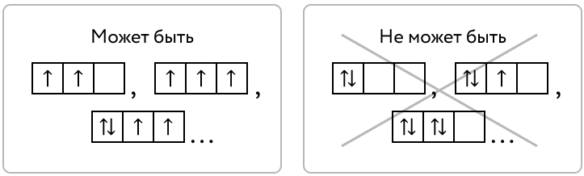
- Принцип наименьшей энергии: Электроны заполняют электронные орбитали в порядке увеличения их энергии.
Последовательность заполнения электронных орбиталей выглядит следующим образом:
1s < 2s < 2p < 3s < 3p < 4s < 3d < 4p < 5s < 4d < 5p < 6s < 5d ≈ 4f < 6p < 7s

- Закрепление материала.

Запишите в тетради следующий материал.
- Электронная формула атома кальция: 1s² 2s² 2p⁶ 3s² 3p⁶ 4s²
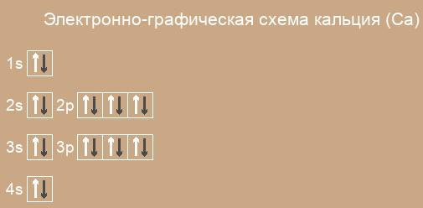
- Электронная формула атома мышьяка: 1s² 2s² 2p⁶ 3s² 3p⁶ 4s² 3d¹⁰ 4p³
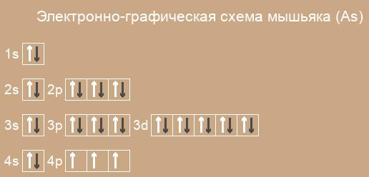
- Электронная формула атома никеля: 1s² 2s² 2p⁶ 3s² 3p⁶ 4s² 3d⁸
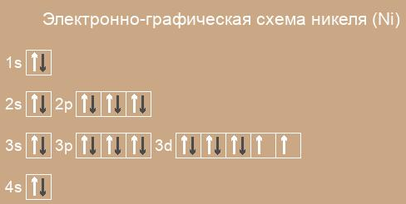


- Контроль знаний.

Устно ответьте на вопросы:
- О чем гласит периодический закон Д.И.Менделеева?
- Сформулируйте принципы, в соответствии с которыми происходит заполнение электронных орбиталей в атоме.

- Домашнее задание.

Напишите электронный и электронно-графические формулы для БРОМА, ФОСФОРА, ЖЕЛЕЗА, МАРГАНЦА и СЕРЕБРА.

Проверьте себя на сайте: https://your-online.ru/electronic-formulas/

Спасибо за урок!

Работу выполняйте в рабочей тетради. После выполнения, делайте фотографию (скан) работы и высылайте на почту: kristina.mishchenko.1995@mail.ru

